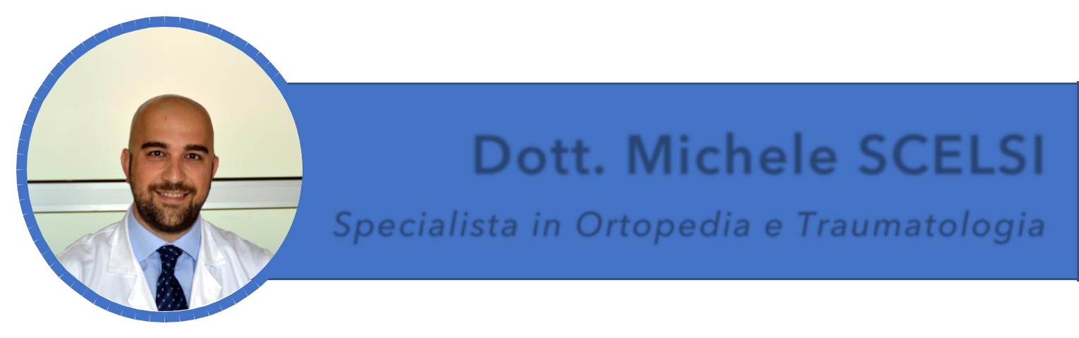

**Dott. Michele SCELSI**

*Specialista in Ortopedia e Traumatologia*

OBIETTIVI ESPERIENZA

**ESPERIENZA ALTAMENTE POSITIVA PER IL PAZIENTE**

**COLLABORAZIONE VIRTUOSA TRA PROFESSIONISTI E DIREZIONE NEL POLIAMBULATORIO**

COMPETENZE

**ALTA SPECIALIZZAZIONE IN CHIRURGIA ARTICOLARE DI ANCA E GINOCCHIO**

**INFORMATIZZAZIONE**

DIRIGENTE MEDICO ORTOPEDICO - LIBERO PROFESSIONISTA IRCCS ISTITUTO ORTOPEDICO GALEAZZI (MILANO) DAL 2016 Chirurgo ortopedico presso il centro di chirurgia protesica CASCO (più di 1.000 impianti protesici all’anno). Esegue in qualità di Primo Operatore interventi di impianto di protesi di anca con tecnica mini-invasiva, protesi di ginocchio unicompartmentali mediali, laterali, femoro-rotulee e totali, interventi di revisione protesica si dai anca che di ginocchio, trattamento di displasia dell’anca.

DIRIGENTE MEDICO - LIBERO PROFESSIONISTA ASL TO-3 DAL 2010 AL 2011

Servizio di Continuità Assistenziale presso il D.E.A. dell’Ospedale Civile E. Agnelli di Pinerolo (TO) Da Luglio 2010 a Giugno 2011

ISTRUZIONE

**SPECIALIZZAZIONE IN ORTOPEDIA E TRAUMATOLOGIA**

|  |  |  |
| --- | --- | --- |
| **FLESSIBILITA’** | Luglio 2016 – Università degli Studi di Milano - 70/70 e lode |  |
| **ORGANIZZATIVA** | **ABILITAZIONE ALLA PROFESSIONE DI MEDICO CHIRURGO** |  |
|  |  |
| **ATTITUDINE AL LAVORO** | Febbraio 2010 – Università degli Studi di Torino |  |
|  |  |
| **D’EQUIPE** | **LAUREA IN MEDICINA E CHIRURGIA** |  |
|  | Luglio 2009 – Università degli Studi di Torino – 105/110 |  |

**e-mail** **PEC** **Telefono** **Sito Internet**

michele.scelsi@gmail.com michele.scelsi@pec.it 392 – 46.20.284 www.michelescelsi.it

|  |  |
| --- | --- |
|  | **2** |
|  |  |



PUBBLICAZION SCIENTIFICHE

Total Hip Arthroplasty in an inveterate Femoral Neck Fracture in a Patient with Congenital Insensitivity to pain with anhidrosis. *Joints 2017 Sep 12;5(4):249-252.* *doi: 10.1055/s-0037-1606619.*

Shoulder disorders in female working-sge population: a cross sectional study. *BMC*

*Musculoskelet Disord. 2014 Apr 4;15:118. doi: 10.1186/1471-2474-15-118*

Arthroscopic treatment of the stiff elbow. *ISRN Surg. 2011;2011:378135. doi:*

*10.5402/2011/378135. Epub 2011 Jul 6.*

Can we improve the reliability of the Constant-Murley score? *J Shoulder Elbow Surg.*

*2012 Jan;21(1):4-12. doi: 10.1016/j.jse.2011.07.014. Epub 2011 Oct 17.*

The Hybrid technique: potential rediction in complications related to pins mobilization in the treatment of proximal humerak fractures. *J Shoulder Elbow Surg. 2010* *Dec;19(8):1218-29. doi: 10.1016/j.jse.2010.01.025. Epub 2010 May 8*

Body weight and size of the prosthesis influence the early outcome of total knee

arthroplasty. *Minerva Ortop Traumatol. 2010;61 (suppl. 1 al N. 5):60-2*

Vincula peroneali e tendinoscopia: studio su cadavere e istologico. *Minerva Ortop*

*Traumatol. 2010;61 (suppl. 1 al N. 5):75-8*

Protesi versus sintesi nelle fratture complesse del terzo prossimale d’omero. *Minerva*

*Ortop Traumatol. 2011;62 (1):19-27*

Sindrome compressiva del nervo soprascapolare: diagnosi e trattamento. *Lo Scalpello -*

*OTODI Educational. 2011;25 (1):3-7*

L’osteotomia di addizione tibiale nel trattamento dell’artrosi mediale di ginocchio:

studio prospettico degli outcome clinici e radiologici a medio termine. *J Sports*

*Traumatol. Vol 28, n°1, marzo 2011*.

Biomechanical study of different pins configuration for fixation of proximal humerual fractures. *Scientific Exibit SE66, presso l’Annnual Meeting 2010 dell’American Academy* *of Orthopaedic Surgeons (AAOS)*

**e-mail**

**PEC**

**Telefono**

**Sito Internet**

michele.scelsi@gmail.com

michele.scelsi@pec.it

392 – 46.20.284

www.michelescelsi.it

